Imprimante I3D

# Chaîne fonctionnelle

|  |
| --- |
| * **Réaliser la chaîne fonctionnelle du mouvement d’un axe.** * **Réaliser la chaîne fonctionnelle de la tête chauffante.** |

|  |
| --- |
| **Critères d’évaluation**   * Sur le fond :   + Distinguer chaîne d’info et chaîne d’information   + Ecrire les bonnes fonctions et les bons composants   + Indiquer les grandeurs de flux (Vitesse, intensité, débit, flux chaleur) et d’effort (couple/effort, tension, pression, température) dans les liens   + Indiquer **exactement** les liens entre CE et CI   + Indiquer matière d’œuvre entrante et sortante dans la fonction « agir ».   + Connaître le fonctionnement des capteurs. * Sur la forme :   + Chaîne grande et propre   + Cases propres   + Couleurs   + Quand on est face à l’examinateur, se lever et montrer les composants s’ils sont visibles. |

# Hyperstatisme

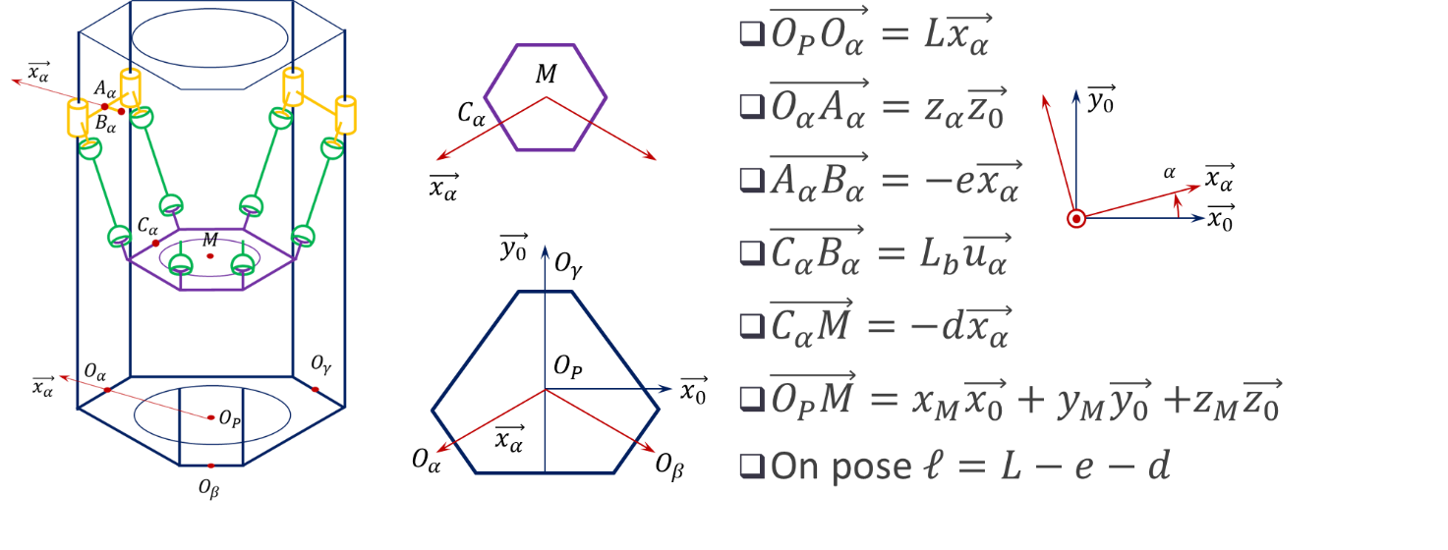

|  |
| --- |
| * **Après avoir réalisé le graphe de liaisons déterminer le degré d’hyperstatisme du mécanisme. Commenter.** |

|  |
| --- |
| **Critères d’évaluation**   * Sur le fond :   + Faire un graphe de liaisons.   + Déterminer les mobilités et les expliquer   + Détailler le calcul du nombre d’équations   + Détailler le calcul du nombre d’inconnues   + Réaliser le calcul et commenter. * Sur la forme :   + Graphe soigné. |

# Schéma bloc fonctionnel

|  |
| --- |
| * **Réaliser le schéma bloc de l’asservissement de la mise en température de la tête chauffante.**   **On fera figurer les constituants, les sommateurs, et les grandeurs physiques. Les fonctions de transfert ne sont pas à déterminer.** |

# Loi Entrée – Sortie

|  |
| --- |
| * **Déterminer la relation entre la position cartésienne entre la position du point et la hauteur des coulisseaux. On pourra exploiter le faut que .** |